Дошкольник и компьютер

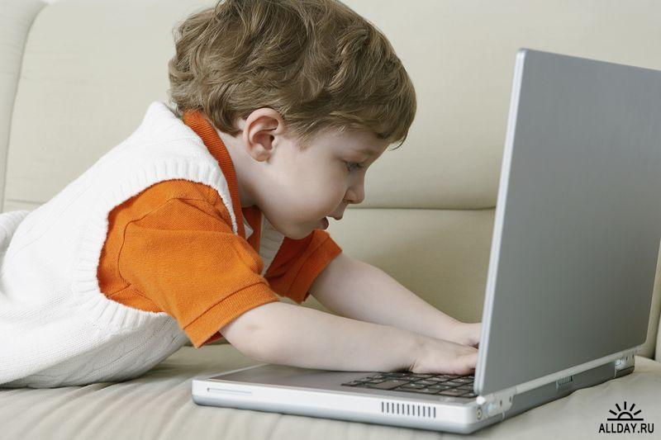
В наше время трудно представить себе жизнь без компьютера. Им пользуются все: родители и их дети, бабушки и дедушки. Для кого-то компьютер - это рабочий инструмент, для кого-то источник информации,
а для кого-то замечательная игрушка. Редкий дошкольник сейчас не умеет пользоваться компьютером. У многих возникает вопрос: хорошо это или плохо?
Ответить на этот вопрос однозначно нельзя. Попробуем выделить положительные и отрицательные стороны в умении дошкольника пользоваться компьютером.

положительное | отрицательное
1. умение работать на компьютере (владение мышью, умение включать, выключить и т.д.) | 1. нарушение санитарно-гигиенических требований к организации места ведёт к ухудшению здоровья
2. компьютер – источник информации | 2. компьютерная зависимость
3. развитие интеллекта ребёнка через развивающие игры

Так для того, чтобы компьютер стал вашим союзником в воспитании и развитии ребёнка, а не врагом, необходимо строго выполнять ряд требований.
1. Не рекомендуется допускать ребенка дошкольного возраста к компьютеру чаще 2- 3 раз в неделю, больше одного раза в течение дня, а также поздно вечером или перед сном.
2. Продолжительность разовой работы ребенка на компьютере не должна превышать 10 минут для детей 5 лет, 15 минут – для детей 6 лет.
3. После игры за компьютером полезно провести с ребенком в течение 1 минуты зрительную гимнастику, чтобы снять напряжение с глаз, а также выполнить
физические упражнения для снятия общего утомления и напряжения с мышц шеи,
верхнего плечевого пояса. Упражнения для проведения зрительной гимнастики:
- Сильно закрыть глаза (зажмурить) на счет 1-4, затем раскрыть глаза, посмотреть вдаль через окно на счет 1-6. Повторить 3 раза.
- Не поворачивая головы, посмотреть направо и зафиксировать взгляд на счет 1-4, затем посмотреть вдаль на счет 1-6. Аналогично проводится упражнение с фиксацией взгляда влево.
- Голову держать прямо. Поморгать на счет 10-15.
- Не поворачивая головы перевести взор с фиксацией его на счет 1-4 - вверх, на счет 1-6 - прямо, 1-4 - вниз, 1-6 - прямо.
- На оконном стекле сделать красную круглую метку диаметром 3-5 мм. За окном наметить какой-либо отдаленный предмет для фиксации взгляда вдаль. Ребенок должен стоять на расстоянии 30-35 см от метки и в течение 10 секунд смотреть на красную метку, а затем перевести взгляд на отдаленный предмет за окном и смотреть на него 10 секунд.
Рабочее место ребенка
1. Очень важно правильно организовать рабочее место ребенка, чтобы не навредить его здоровью и физическому развитию. Ребенок при работе на компьютере должен сидеть правильно:
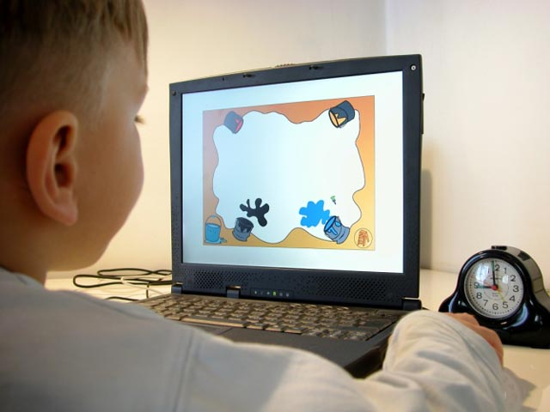
• стул должен быть со спинкой и желательно с подножкой;
• монитор нужно устанавливать только на верхнюю столешницу, клавиатура и мышь должны располагаться перед монитором так, чтобы было место на столе для опоры предплечий рук ребенка;
• глаза должны быть на уровне середины или 2/3 экрана монитора;
• расстояние от глаз до экрана монитора должно быть в пределах 60-70 см;
• источники освещения в комнате не должны вызывать блики на экране, поэтому монитор нельзя располагать напротив окна или прямого источника света;
• провода и кабеля компьютера должны подводиться к задней панели и не быть в прямом доступе для ребенка.
2. В комнатах, где включен компьютер, достаточно быстро теряет влагу воздух, поэтому чаще проветривайте эти комнаты, проводите влажную уборку, используйте искусственные увлажнители воздуха.
Как выбрать игры для ребёнка дошкольника
Не идите на поводу у детей в магазине. Для ребёнка главное упаковка, а не содержание. Отдавайте предпочтение обучающе-развивающим программам, а не развлекательным играм (квестам, аркадам, стратегиям и т.п.). Развлекательные программы могут быть вредны дошкольнику, так как в этом возрасте детская психика имеет ряд особенностей. Дети отличаются повышенной эмоциональностью, впечатлительностью, хорошей фантазией, из-за чего мир виртуальной игры может сильно увлечь малыша, стать значимым, увести ребенка от реальности, исказить реальные представления и привести к дальнейшему неадекватному поведению в обычных ситуациях. Лучше покупать без них, внимательно изучив описание игры. Она должна:
- соответствовать возрасту ребёнка;
- состоять из мини-игр, которые он сможет пройти;
- занимать по времени одна игра или уровень, тур должен не более 15 минут, чтобы ее можно было прервать, не приводя малыша к раздражению.
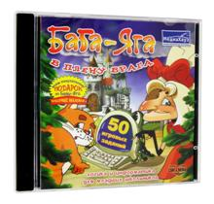
Развивающие и обучающие программы-игры для старших дошкольников:
Баба-Яга в плену врага. Информатика
Баба-Яга и Новогодние Хлопоты
Баба-Яга и Проша: Год, полный забот
Баба-Яга учится считать
Баба-Яга учится читать
Баба-Яга. Пойди туда, не знаю куда
Баба-Яга. Сказочная вечеринка
Баба-Яга. Школа на курьих ножках
А я считаю лучше всех! Часть 1 Математика для дошколят
А я считаю лучше всех! Часть2. Математика для первоклашек
Кузя в Африке
Кузя в бегах
Кузя в джунглях
Кузя в космосе
Кузя. Волшебный Эликсир
Кузя. Заколдованное зеркало
Кузя. Новый год 2
Кузя. Остров джунглей (Кузя в джунглях 2)
Кузя. Подводное сафари
Кузя. Силы природы
Кузя. Фабрика игр
Кузя: Алмазная лихорадка
Все выше перечисленные игры принадлежат компании МедиаХауз
«Лунтик Малышам. Развивающие задания»
«Лунтик рисует. Изучаем цвета и фигуры»
«Лунтик. Математика для малышей»
Разработчик и издатель «1С-СофтКлаб»
Мир компьютерных игр богат и разнообразен, главное – соблюдать родительский контроль за качеством детских «игрушек».
Предлагаем Вашему вниманию несколько сайтов для детей и родителей, где первые найдут интересные демо-игры, раскраски, стихи, конкурсы, мультфильмы а взрослые информацию по воспитанию и обучению своих чад.
- Детский портал «Солнышко»
- POZNAIKA.RU
- http://pochemu4ka.ru/
- http://www.detskiy-mir.net/
- http://detsad-kitty.ru/
- http://doshkolnik.ru/ (поделки, раскраски, песни игры)
- http://mama-plus.ru/viewtopic.php?id=4247 (все о сюжетно-ролевых играх детей)

Желаем Вам превратить компьютер из врага в верного для ребёнка союзника. Удачи.

